Министерство образования Республики Беларусь

Учреждение образования

«Белорусский государственный университет информатики

и радиоэлектроники»

Специальность «Программная инженерия»

Учебная дисциплина «Основы алгоритмизации и программирования»

Отчет

по лабораторной работе No5

«Динамические массивы»

Подготовила: Студентка гр. 410901

Букшта С.А.

Проверил: Усенко Ф.В.

Минск 2024

Цель: сформировать умения обработки структурированных типов данных, организованных в виде матрицы.

Индивидуальное задание №4: написать программу, которая вычисляет сумму элементов двумерного массива по столбцам.

Листинг кода:

#include <iostream>

using namespace std;

int main() {

int s;

int t;

cout << "введите кол-во строк массива\n";

cin >> s;

cout << "введите кол-во столбцов массива\n";

cin >> t;

int\*\* m = new int\* [s];

cout << "введите элементы массива\n";

for (int i = 0; i < s; i++) {

m[i] = new int[t];

}

for (int i = 0; i < s; i++) {

for (int j = 0; j < t; j++) {

cin >> m[i][j];

}

}

int answer = 0, answ = 1;

for (int j = 0; j < t; j++) {

cout << endl;

for (int i = 0; i < s; i++) {

answer += m[i][j];

}

cout << "Сумма элементов " << answ << "-го столбца равна " << answer << endl;

answer = 0;

answ++;

}

for (int i = 0; i < s; i++) {

delete[] m[i];

}

delete[] m;

return 0;

}

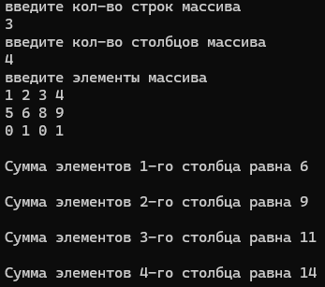Рисунок 1 – Результат выполнения программы

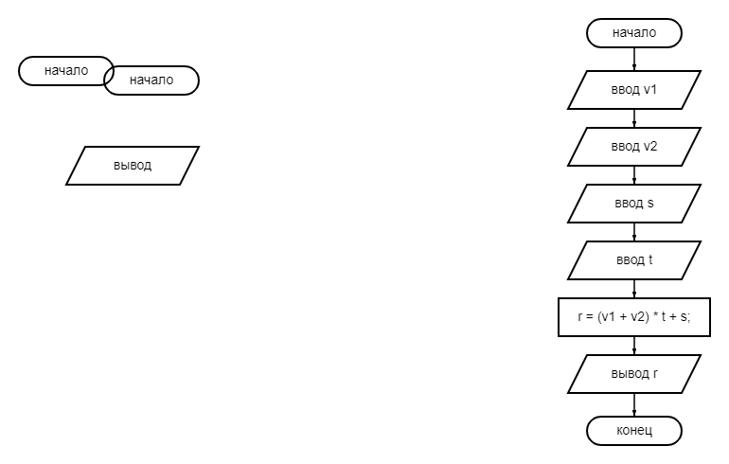Построение блок-схемы:

Вывод: В ходе выполнения проекта успешно создана программа с использованием линейных алгоритмов, с помощью которой можно решить задачу, указанную в индивидуальном задании.